№  Дет. | Наименование  деталей | Размер  мм. | Колво.  шт.
1 | Карниз центральный | ------------ | 1
2 | Карниз боковой | ------------ | 2
3 | Горизонтальная панель | 1348х437х16 | 1
4 | Фронтальная панель | 100х450х16 | 6
5 | Фронтальная панель | 100х384х16 | 3
6 | Горизонтальная панель | 465х447х34 | 2
7 | Зеркальная панель | 1179х449х4 | 2
8 | Зеркальная панель | 1109х308х4 | 2
9 | Зеркальная панель | 1179х383х4 | 1
10 | Полка стеклянная | 306х398х6 | 4
11 | Полка стеклянная | 408х447х6 | 4
12 | Полка стеклянная | 408х380х6 | 2
13 | Задняя стенка (в сборе) | 1111х373х16 | 2
14 | Фасад гнутый (остекленный) | 1107х533х16 | 2
15 | Фасад (остекленный) | 1163х400х16 | 2
16 | Фасад (остекленный) | 1170х400х16 | 1
17 | Перегородка (остекленная в сборе) | 1181х433х16 | 2
18 | Перегородка (остекленная в сборе) | 1181х449х16 | 2
19 | Крышка | 2305х535х48 | 1
20 | Задняя стенка (в сборе) | 720х649х16 | 2
21 | Задняя стенка | 807х366х3 | 2
22 | Бок (в сборе) | 720х407х16 | 2
23 | Полка фрезерованная | 404х407х16 | 2
24 | Бок (внутренний) | 720х413х16 | 1
25 | Полка | 407х397х16 | 1
26 | Полка | 799х407х16 | 1
27 | Плинтус поперечный | 300х120х16 | 3
28 | Плинтус задний | 1900х120х16 | 1
29 | Плинтус передний | 1716х120х16 | 1
30 | Фасад гнутый | 816х533х16 | 2
31 | Фасад глухой | 801х400х16 | 2
32 | Фасад глухой | 822х400х16 | 1
33 | Крышка нижняя | 2060х424х16 | 1
Сборочная фурнитура
 | Ручка кнопка |  | 5
 | Ручка капля |  | 5
 | Саморез | 3,5х16 | 120
 | Саморез | 3,5х25 | 20
 | Стеклодержатель (селиконовый) |  | 40
 | Эксцентрик |  | 78
 | Шкант |  | 72
 | Евровинт |  | 18
 | Полкодержатель |  | 16
 | Петля внутренняя |  | 20
 | Петля полунакладная |  | 5
 | Стяжка рафикс |  | 16
 | Уголок мебельный | 25х25 | 10
 | Соединительная планка | 790 | 1
Зеркальные панели №7,8,9 крепятся двухсторонним скотчем

Сервант «Джоконда»
Схема сборки
Габаритные размеры: 2400х2540х500 мм.

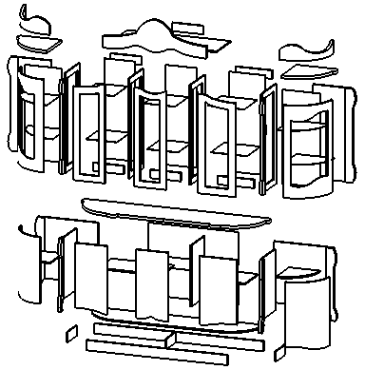
27
24
6
10
11
33
27
13
21
21
25
23
20
22
19
15
17
4
5
12
10
12
11
9
8
7
18
4
6
2
3
5
18
10
27
32
26
31
23
20
22
16
15
14
17
4
10
11
11
4
7
1
8
13
2
29
28
14
31
30
30

